**Trabajo práctico: Sistema Videoteca**

Se desea realizar un sistema para alquilar películas a socios. Dicho sistema debe ser tipo

Desktop (no web).

Se sabe que cada película puede contar con varias copias para ser alquiladas.

El importe de cada película es siempre igual, sin importar si es un estreno o no.

El importe de las películas puede variar en el tiempo. Ejemplo, en el año pude variar el importe de alquiler, $20, $50, etc.

El socio puede o no abonar el importe de la película al momento de alquilarla.

No se requieren roles de usuarios para hacer uso del sistema.

No se podrá alquilar películas a aquellos socios que:

• adeuden mas de tres películas

• aún deban devolver dos películas

El sistema debe poder brindar la siguiente información:

• Socios con deuda

o Informe resumido de deuda

o Informe detallado

• Ventas por período (variable)

o Totales en Pesos

o Cantidad de Películas

• Total de socios

o Activos

o Inactivos

• Total de películas por genero

• Se desea saber la cantidad de películas por genero por edad de Socios.

Consideraciones de desarrollo

1) La aplicación desktop (Front-end) debe ser realizada en c# o java

2) La persistencia de datos deber ser realizada a través de un servidor restfull api

construido en golang (Back-end)

3) La base de datos utilizada debe ser Sqlite

4) No se requiere autenticación en los endpoint

Pasos del proyecto

1) Escribir los casos de usos necesarios para cubrir todos los requerimientos del sistema.

2) Realizar el diagrama de caso de usos

3) Crear el Modelo de dominio que explique el negocio.

4) Realizar un Modelo de diseño, con un diagrama de secuencia, de un único caso de uso.

5) Realizar el modelo de clases del sistema.

6) Diseñar el modelo de datos del sistema utilizando el modelo relacional de base de

datos.

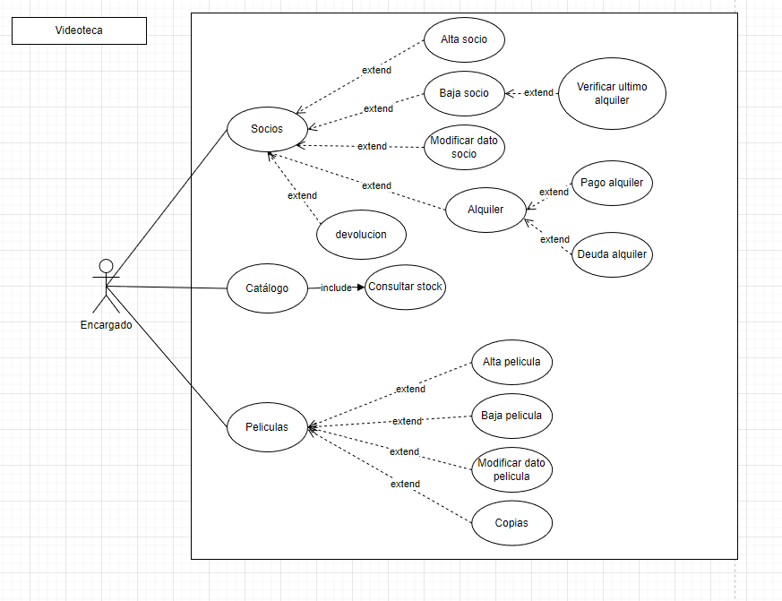

1. ABM socio entrada
2. ABM película entrada
3. ABM género entrada
4. alquilar película (Detalle caso de uso) proceso
5. Devolver Pelicula (Detalle caso de uso) proceso
6. Consultar deuda salida
7. Consultas total de socios salida
8. Consultas total de películas salida
9. Consultas película por género por edad socio salida

* Buscar socio - extend 1 - 4 - 5
  + Buscar saldo - include buscar socio
* Buscar género - extend 2 - 3 - 4
* Buscar película - extend 2 - 4 - 5 salida

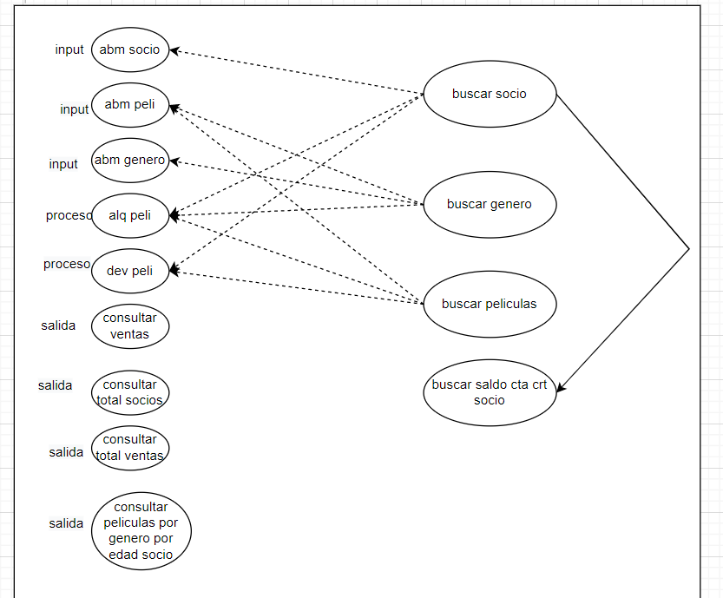

| **Identificador** | ALQ |
| --- | --- |
| **Nombre** | Alquiler Película |
| **Actor principal** | Encargado |
| **Descripción** | El sistema debe poder alquilar películas a un cliente. |
| **Precondición** | Encargado inicie sesión.  Exista un cliente para alquilarle una película. |
| **Secuencia Normal** | | Paso | Acción | | --- | --- | | 1 | Dirigirse a la sección películas | | 2 | Seleccionar cliente. | | 3 | Seleccionar película. | | 4 | Consultar deudas (hasta 3 películas se pueden adeudar) | | 5 | Completar datos adicionales. | | 6 | Sistema muestra la película alquilada. | |
| **Garantía de éxito o postcondición** | Se alquiló correctamente la película. |
| **Excepciones o extensiones o flujos alternativos** | | Paso | Acción | | --- | --- | | En cualquier momento | A- Sistema falla  1-Encargado reinicia el sistema.  2-Encargado se dirige a la sección películas. | | 3 | A- Película no disponible  1- Sistema muestra “Película no disponible” | | 4 | A- Cliente tiene deuda de 1 alquiler.  1- Sistema le permite alquilar y adeudar hasta 2 más.  B- Cliente tiene deuda de 3 alquileres.  1-Sistema le permite alquilar, pero no adeudar ninguna más. | | 5 | A- Datos adicionales no completados.  1- “Sistema muestra datos adicionales no completados” | |

| **Identificador** | AP-01 |
| --- | --- |
| **Nombre** | Alta Película |
| **Actor principal** | Encargado |
| **Descripción** | El sistema debe poder dar de alta una película. |
| **Precondición** | Encargado inicie sesión. |
| **Secuencia Normal** | | Paso | Acción | | --- | --- | | 1 | Dirigirse a la sección películas | | 2 | Seleccionar película a dar de alta | | 3 | Cargarla en el sistema | | 4 | Sistema muestra la película cargada | |
| **Garantía de éxito o postcondición** | Se dió de alta correctamente la película. |
| **Excepciones o extensiones o flujos alternativos** | | Paso | Acción | | --- | --- | | En cualquier momento | A- Sistema falla  1-Encargado reinicia el sistema.  2-Encargado se dirige a la sección películas. | | 3 | A-1 Película ya cargada  1- Sistema muestra “Película ya cargada” | |

| **Identificador** | BP-02 |
| --- | --- |
| **Nombre** | Baja película |
| **Actor principal** | Encargado |
| **Descripción** | El sistema debe poder dar de baja una película. |
| **Precondición** | La película este dada de alta. |
| **Secuencia Normal** | | Paso | Acción | | --- | --- | | 1 | Dirigirse a la sección películas | | 2 | Seleccionar película a dar de baja | | 3 | Darla de baja | | 4 | Sistema muestra “Película dada de baja” | |
| **Garantía de éxito o postcondición** | Se dió de baja correctamente la película. |
| **Excepciones o extensiones o flujos alternativos** | | Paso | Acción | | --- | --- | | En cualquier momento | A- Sistema falla  1-Encargado reinicia el sistema.  2-Encargado vuelve a intentar. | | 3 | A-1 Película inexistente.  1- Sistema muestra “Película inexistente” | |

| **Identificador** | MP-03 |
| --- | --- |
| **Nombre** | Modificar dato película |
| **Actor principal** | Encargado |
| **Descripción** | El sistema puede modificar algún dato de la película. |
| **Precondición** | La película esté dada de alta. |
| **Secuencia Normal** | | Paso | Acción | | --- | --- | | 1 | Dirigirse a la sección películas | | 2 | Seleccionar película a modificar | | 3 | Modificarla | | 4 | Sistema muestra “Película modificada” | |
| **Garantía de éxito o postcondición** | Se modificó correctamente la película. |
| **Excepciones o extensiones o flujos alternativos** | | Paso | Acción | | --- | --- | | En cualquier momento | A- Sistema falla  1-Encargado reinicia el sistema.  2-Encargado vuelve a intentar. | | 3 | A-1 Película inexistente.  1- Sistema muestra “Película inexistente” | |

| **Identificador** | AS-01 |
| --- | --- |
| **Nombre** | Dar de alta a un socio |
| **Actor principal** | Empleado |
| **Descripción** | Esta función del sistema es para dar de alta a un socio de la videoteca |
| **Precondición** | Se debe estar logueado en el sistema para poder utilizar esta función |
| **Secuencia Normal** | | Paso | Acción | | --- | --- | | 1 | Primero loguearse en el sistema | | 2 | Ir al apartado de dar de alta socio | | 3 | Rellenar los datos solicitados por el sistema | | 4 | dar en aceptar una vez rellenado todo lo necesario | |
| **Garantía de éxito o postcondición** | Se dió de alta correctamente |
| **Excepciones o extensiones o flujos alternativos** | | Paso | Acción | | --- | --- | | En cualquier momento | A- Sistema falla  1-Encargado reinicia el sistema.  2-Encargado vuelve a intentar. | | 1 | A-1 Que se dejen datos en blanco  1- se debe mostrar el siguiente mensaje: “Datos en blanco, re requiere que se rellenen”  2- El empleado obligatoriamente debe rellenar los campos en blanco | | 2 | A-2 Que se dejen datos en blanco  1- Se debe mostrar el siguiente mensaje: “El ID ingresado coincide con otro socio”  2- El empleado debe cambiar el ID a uno inexistente | |

| **Identificador** | BS-02 |
| --- | --- |
| **Nombre** | Dar de baja a un socio |
| **Actor principal** | Empleado |
| **Descripción** | Esta función del sistema es para dar de baja a un socio de la videoteca |
| **Precondición** | Se debe estar logueado en el sistema para poder utilizar esta función |
| **Secuencia Normal** | | Paso | Acción | | --- | --- | | 1 | Primero loguearse en el sistema | | 2 | Ir al apartado de dar de baja socio | | 3 | Seleccionar al socio que se quiere dar de baja | | 4 | dar en aceptar una vez seleccionado al que se quiere dar de baja | |
| **Garantía de éxito o postcondición** | Se dió de baja correctamente |
| **Excepciones o extensiones o flujos alternativos** | | Paso | Acción | | --- | --- | | En cualquier momento | A- Sistema falla  1-Encargado reinicia el sistema.  2-Encargado vuelve a intentar. | | 1 | A-1 Que se seleccione el socio incorrecto  1- que salga una función para deshacer la acción  2- apretar en aceptar y que se realice el cambio | | 2 | A- 2Que se quiera eliminar varios socios a la vez  1- Que muestre un mensaje: “Solamente se puede dar de baja un socio a la vez” | |

| **Identificador** | MS-03 |
| --- | --- |
| **Nombre** | Modificar socio |
| **Actor principal** | Empleado |
| **Descripción** | Esta función del sistema es para modificar algún dato de los socios existentes |
| **Precondición** | Se debe estar logueado en el sistema y tener cargado por lo menos un socio para poder utilizar esta función |
| **Secuencia Normal** | | Paso | Acción | | --- | --- | | 1 | Primero loguearse en el sistema | | 2 | Ir al apartado de modificar socio | | 3 | Seleccionar al socio que se quiere modificar | | 4 | Cambiar el/los datos del socio seleccionado | | 5 | Dar en aceptar una vez cambiado lo que se quería | |
| **Garantía de éxito o postcondición** | Modificación completa |
| **Excepciones o extensiones o flujos alternativos** | | Paso | Acción | | --- | --- | | En cualquier momento | A- Sistema falla  1-Encargado reinicia el sistema.  2-Encargado vuelve a intentar. | | 1 | A-1 Que se quiera modificar varios socios a la vez  1- Que muestre un mensaje: “Solamente se puede modificar un socio a la vez” | |

| **Identificador** | CONSULCOPS |
| --- | --- |
| **Nombre** | Copias |
| **Actor principal** | Empleado |
| **Descripción** | Esta función del sistema es para ver si la películas tiene copias o no |
| **Precondición** | Se debe estar logueado en el sistema y tener cargado por lo menos una película para poder utilizar esta función |
| **Secuencia Normal** | | Paso | Acción | | --- | --- | | 1 | Primero loguearse en el sistema | | 2 | Ir al apartado Copias películas | | 3 | Agregar en los campos de nombre de pelicula, cual se quiere buscar | | 4 | Dar en aceptar para encontrar los resultados | |
| **Garantía de éxito o postcondición** | Encontrar cuantas copias tiene o no la película |
| **Excepciones o extensiones o flujos alternativos** | | Paso | Acción | | --- | --- | | En cualquier momento | A- Sistema falla  1-Encargado reinicia el sistema.  2-Encargado vuelve a intentar. | | 1 | A- Hacer copia a una película inexistente  1- El sistema tire el mensaje: “no existe película para hacer copia”  2- El sistema vuelve al apartado de copias | |

| **Identificador** | CS-01 |
| --- | --- |
| **Nombre** | Consultar stock |
| **Actor principal** | Empleado |
| **Descripción** | Esta función del sistema es para ver la cantidad de películas y copias que tiene a disposición el local para vender |
| **Precondición** | Se debe estar logueado en el sistema y tener cargada por lo menos una película |
| **Secuencia Normal** | | Paso | Acción | | --- | --- | | 1 | Primero loguearse en el sistema | | 2 | Ir al apartado de Stock | | 3 | Seleccionar la película | | 4 | Visualizar la cantidad de películas y copias que tiene de esa película | | 5 | Dar en aceptar para volver a la pantalla de peliculas (Stock) | |
| **Garantía de éxito o postcondición** | Que se visualice el stock correcto |
| **Excepciones o extensiones o flujos alternativos** | | Paso | Acción | | --- | --- | | En cualquier momento | A- Sistema falla  1-Encargado reinicia el sistema.  2-Encargado vuelve a intentar. | | 1 | A- Que no muestre el stock  1- reiniciar el sistema  2- se vuelve a intentar de nuevo | | 2 | A- Que muestre el stock equivocado  1- Ir al apartado de modificar pelicula  2- Poner la cantidad correcta | |